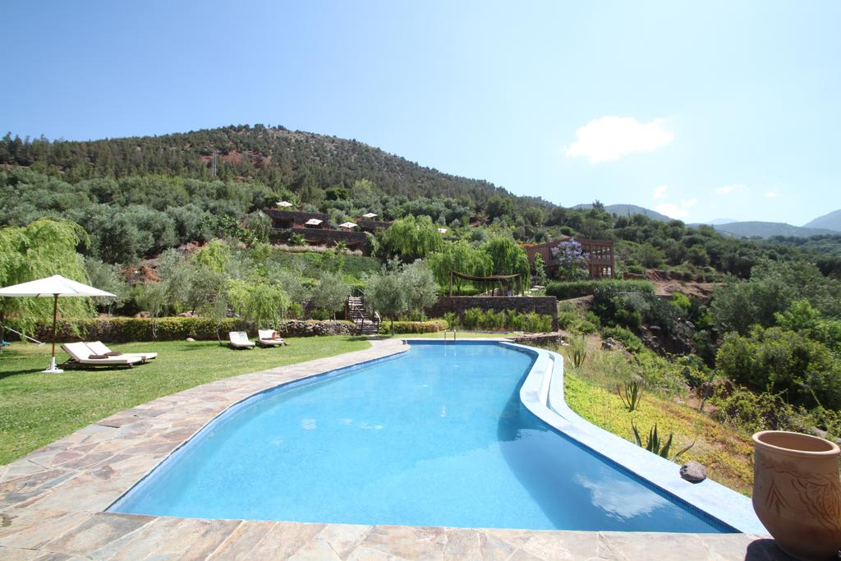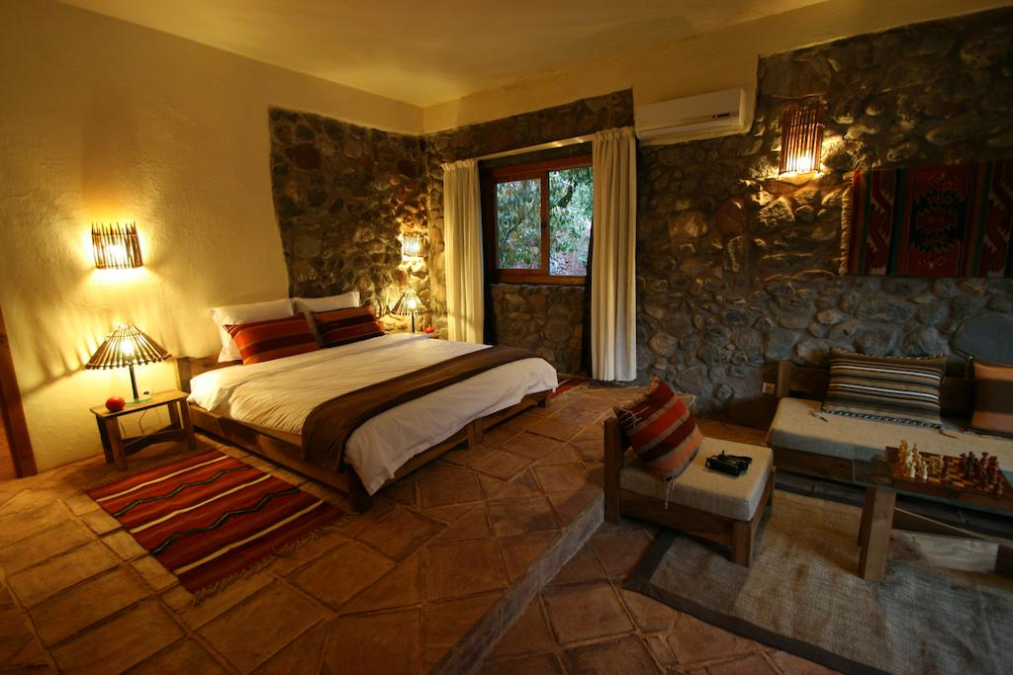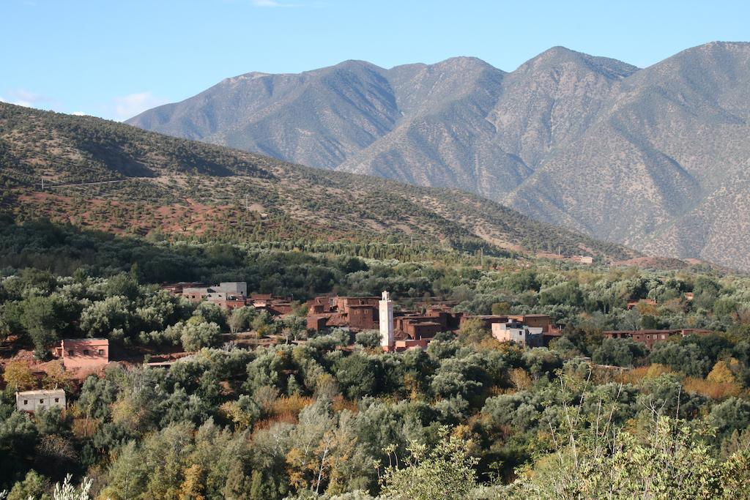

***(*) les inscriptions ne sont confirmées qu’après versement d’un chèque d’acompte de 200€ par personne)***

***« Le véritable voyage de découverte ne consiste pas à chercher de nouveaux paysages, mais à avoir de nouveaux yeux. »*Marcel PROUST**

Dans un cadre exceptionnel en plein Atlas Marocain, à 60 km de Marrakech, vous serez logés très confortablement dans la

**Kasbah Africa**

près de

**OUIRGANE**

**Du dimanche 1er Octobre 2017 soir**

**Au samedi 7 Octobre 2017 midi**

**Contacts pour plus de renseignements**

**ET**

**inscription**

**(au plus tard fin Mars (*) )**

**Mireille FOUCARD**

06 85 68 62 56

[m.foucard@orange.fr](mailto:m.foucard@orange.fr)

[www.mireillefoucard.fr](http://www.mireillefoucard.fr)

**Valérie ASSOULINE**

06 67 31 26 25

[www.psycho-hypno-gif.com](http://www.psycho-hypno-gif.com)

**STAGE**

**De**

**YOGA**



**et d’HYPNOSE**



**AU MAROC**

**Dans l’Atlas Marrakchi**